«УТВЕРЖДАЮ»

Учебный центр «Имбирь»

Директор ИП Горовая

_________________ В.В. Горовая
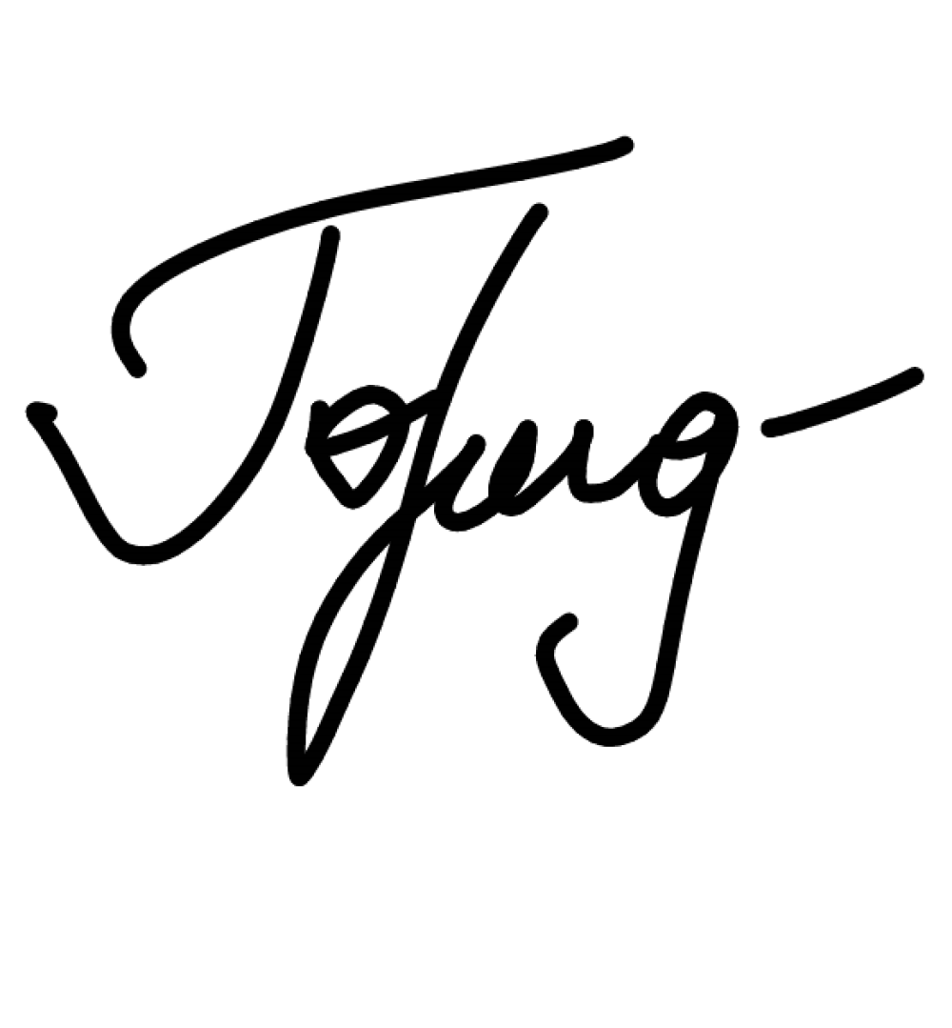
«___12___»___января 2022 г.

ПОЛОЖЕНИЕ
о структурно образовательном подразделении
ИП Горовая

Настоящее Положение об организации образовательной деятельности
Учебный центр «Имбирь» (далее – Положение) разработано в соответствии с:
− Федеральным законом от 29 декабря 2012 г. № 273-Ф3 «Об образовании в Российской Федерации»;
− методическими рекомендациями по формированию многофункциональных центров прикладных квалификаций (письмо Министерства образования и науки Российской Федерации от 17 6 2013 г. № АК - 921/06);
− приказом Министерства образования и науки РФ от 1 июля 2013г. № «Об утверждении Порядка организации и осуществления образовательной деятельности по дополнительным профессиональным программам»; − другими нормативно-правовыми и организационно - распорядительными документами Министерства образования и науки РФ;

ОБЩИЕ ПОЛОЖЕНИЯ

1.1. Учебный центр является структурным образовательным подразделением ИП Горовая.
1.2. Положение об организации образовательной деятельности Учебный центр «Имбирь» (далее – Учебный центр) устанавливает правила организации и осуществления образовательной деятельности по программам, реализуемым в Учебном центре.
1.3. Учебный центр создаётся, реорганизуется и ликвидируется приказом директор ИП Горовая.
1.4. Учебный центр непосредственно подчиняется директору Учебного центра и работает под общим руководством директора ИП Горовая.
1.5. Основной целью деятельности учебного центра является содействие развитию профессионального обучения, дополнительного профессионального образования, дополнительного образования взрослых, повышению качества содержания программ, совершенствованию методики и организации образовательного процесса.
1.6. В своей деятельности Учебный центра руководствуется действующим законодательством РФ, нормативными правовыми актами Министерства образовании и науки РФ, приказами и распоряжениями директора ИП Горовая, настоящим Положением, другими профильными нормативными правовыми актами.
1.7. Учебный центр может иметь штамп, бланк и символику со своим наименованием с указанием своей принадлежности к ИП Горовая.
1.8. Место нахождения Учебного центра определяется распоряжением директора ИП Горовая.
1.9. На время длительного отсутствия руководителя Учебного центра (отпуск, болезнь, командировка и т.п.) руководство Учебного центра осуществляет заместитель руководителя Учебного центра в соответствии с приказом директора ИП Горовая.
1.10. Настоящее Положение, изменения и дополнения к нему действуют с момента утверждения их директором ИП Горовая.

ЗАДАЧИ УЧЕБНОГО ЦЕНТРА

2.1. Взаимодействие со структурами и службами по вопросам организации и развития дополнительного профессионального образования.
2.2. Организация, проведение и выполнение на договорной основе образовательных проектов в рамках программ, в соответствии с профилем деятельности Учебного центра.
2.3. Организационно-методическое сопровождение и координация деятельности Учебного центра.
2.4. Организация и проведение семинаров, конференций по профилю деятельности Учебного центра.

ФУНКЦИИ УЧЕБНОГО ЦЕНТРА

3.1. Формирует и поддерживает систему мониторинга текущих предложений на оказание услуг в сфере дополнительного профессионального образования. 3.2. Осуществляет организационно-методическое и техническое сопровождение подготовки с представлением отчетной продукции. 3.3. Обеспечение защиты сведений и выполнение организационных мероприятий по обеспечению конфиденциальности информации, содержащей сведения, отнесенные в установленном порядке к коммерческой тайне или к информации ограниченного распространения.
3.4. Участвует в разработке учебно-программной документации, презентационных и раздаточных материалов для слушателей.
3.5. Формирует планы и отчеты о результатах деятельности Учебного центра.
3.6. Организация приема и обучения специалистов и контроль учебного процесса.
3.7. Осуществляет в установленном порядке в пределах компетенции другие функции, необходимые для реализации задач Учебного центра, не противоречащие законодательству Российской Федерации.

ОРГАНИЗАЦИЯ ОБРАЗОВАТЕЛЬНОГО ПРОЦЕССА

4.1. К освоению профессиональных, дополнительных профессиональных программ, а также программ дополнительного образования взрослых допускаются лица, имеющие среднее, среднее профессиональное и/или высшее образование.
4.2. Во всех случаях, на слушателей, обучающихся по программам профессионального, дополнительного профессионального образования и программам дополнительного образования взрослых, распространяются права, возлагаются обязанности и ответственность, установленные Федеральным законом от 29.12.2012 №273-ФЗ «Об образовании в Российской Федерации».
4.3. Реализация образовательных программ и образовательных услуг осуществляется на платной основе. Размер платы определяется на основании внутренних нормативных документов Учебного центра и отдельных соглашений на оказание образовательных услуг.
4.4. Обучение по предоставляемым программам Учебного центра осуществляется на основе договора об оказании образовательных услуг, заключаемого слушателем и/или физическим и юридическим лицом, и обязующим оплатить обучение лица, зачисляемого на обучение. Форма договора: счет-договор (оферта).
4.5. Прием обучающихся - совершеннолетних проводится по личному заявлению граждан, на условиях заключенного договора между обучающимися и ИП Горовая.
Прием обучающихся по направлению юридического лица (предприятия любой организационно-правовой формы и др.) осуществляется на условиях заключенного договора между юридическим лицом и ИП Горовая.
4.6. Зачисление и отчисление обучающихся производится приказом директора ИП Горовая.
4.7. Обучение ведется на русском языке по программам, разработанным Учебным центром.
4.8. В учебном центре ведется методическая работа, направленная на совершенствование образовательного процесса, программ, форм и методов деятельности, мастерства педагогических работников Учебного центра.
4.9. Форма обучения: очная.
4.10. Освоение образовательных программ (профессиональное обучение, профессиональное образование) завершается итоговой аттестацией обучающихся в форме, определяемой Учебным центром, в соответствии с условиями образовательной программы.
4.11. Лицам, успешно освоившим соответствующую программу и прошедшим итоговую аттестацию, выдается документ установленного образца.
4.12. Лицам, не прошедшим итоговой аттестации или получившим на итоговой аттестации неудовлетворительные результаты, а также лицам, освоившим часть образовательной программы и/или отчисленным из организации, выдается справка обучении или о периоде обучения, по образцу, самостоятельно установленному директором Учебного центра.
4.13. За невыполнение учебного плана в установленные сроки по неуважительным причинам, невыполнение обязанностей, предусмотренных настоящим Положением, к обучающимся могут быть применены меры дисциплинарного воздействия, вплоть до отчисления из Учебного центра.
Отчисление оформляется приказом директора Учебного центра.
4.14. Обучающиеся могут быть отчислены по следующим основаниям: - по собственному желанию, в том числе в связи с ухудшением состояния здоровья и по болезни;
- за академическую неуспеваемость;
- за грубые и неоднократные нарушения правил Учебного центра.
  - Не допускается отчисление обучающихся по инициативе Учебного центра во время их болезни, отпуска по беременности и родам или другим уважительным причинам. Обучающиеся, не освоившие учебную программу, могут быть отчислены из Учебного центра.
  - Образовательные отношения прекращаются в связи с завершением обучения или досрочно по основаниям, установленным в пункте 4.14. настоящего Положения.

ОТВЕТСТВЕННОСТЬ

5.1. Учебный центр несет ответственность за организацию и осуществление обучения, его методическое обеспечение, в пределах функций, определенных настоящим Положением.
5.2. Ответственность за качество и своевременность выполнения возложенным настоящим Положением на учебный центр задач и функций несет руководитель Учебного центра.
5.3. Степень ответственности других работников устанавливается их должностными инструкциями.

СТРУТУРА И УПРАВЛЕНИЕ ДЕЯТЕЛЬНОСТЬЮ

6.1. Руководство деятельностью Учебного центра осуществляет директор Учебного центра.
6.2. Директором Учебного центра является лицо из числа наиболее квалифицированных специалистов соответствующего профиля, имеющее высшее специальное образование.
6.3. Директор Учебного центра принимается на должность и освобождается от должности приказом директора ИП Горовая.
6.4. Должностные обязанности, права и ответственность директора Учебного центра определяются должностной инструкцией, утверждаемой ИП Горовая.
6.5. В составе Учебного центра могут быть созданы отделы и центры.
6.6. Цели, задачи и функции подразделений определяются соответствующими положениями и должностными инструкциями сотрудников, утверждаемыми директором ИП Горовая.
6.7. Приём на работу и увольнение сотрудников Учебного центра, включая все виды совместительства, оформляются приказом директора ИП Горовая по представлению директора Учебного центра.

ПРАВА И ОБЯЗАННОСТИ

7.1. В соответствии с функциями и задачами сотрудники Учебного центра ИП Горовая имеют право:
- в установленном порядке готовить предложения по структуре и штатному расписанию, по форме и размерам оплаты труда временно привлекаемых работников, осуществлять подбор кадров;
- формировать учебные программы и планы подготовки слушателей по всем направлениям дополнительного профессионального образования;
- повышать профессиональную квалификацию;
- создавать экспертные и рабочие группы по программам;
- проводить в пределах своей компетенции в установленном порядке переговоры со сторонними организациями;
- использовать средства, выделяемые на финансирование, для закупки научно-технической и учебной литературы;
- вносить предложения по вопросам, входящим в компетенцию Учебного центра, в виде новых образовательных программ и научных проектов. 7.2. В соответствии с функциями и задачами сотрудники Учебного центра Ип Горовая несут ответственность за:
- ненадлежащее исполнение или неисполнение своих должностных обязанностей, предусмотренных положением и должностной инструкцией, в пределах, определённых Трудовым кодексом РФ;
- правонарушения, совершенные в процессе осуществления своей деятельности, в пределах, определенных действующим административным, уголовным и гражданским законодательством РФ;
- причинение материального ущерба в пределах, определённых действующим трудовым и гражданским законодательством РФ;
- разглашение конфиденциальной информации, ставшей известной по службе и иным путем;
- техническую и пожарную безопасность, за чистоту и порядок в помещениях Учебного центра.

ДИРЕКТОР УЧЕБНОГО ЦЕНТРА

8.1. Директор Учебного центра ИП Горовая обязан:
- осуществлять организацию, руководство и координацию деятельности Учебного центра «Имбирь»;
- соблюдать соглашение о конфиденциальной информации и осуществлять контроль сохранности сотрудниками Учебного центра конфиденциальности служебной информации;
- организовывать и контролировать ведение делопроизводства в соответствии с действующими инструкциями;
- по поручению директора представлять Учебный центр «Имбирь» в вышестоящих и сторонних организациях по любым вопросам в рамках своей компетенции;
- разрабатывать и выполнять цели Учебного центра в области обучения на текущий год (ежегодно);
- устанавливать показатели, критерии и методы оценки результативности выполняемого образовательного процесса с ежегодным улучшением; - обеспечивать соблюдение работниками Учебного центра правил и норм охраны труда и техники безопасности, производственной санитарии и противопожарной защиты.
8.2. Директор Учебного центра «Имбирь» имеет право:
- осуществлять руководство, организацию и координацию учебного процесса; - выпускать распоряжения и давать указания относительно организации учебного процесса, обязательные как для слушателей, так и для сотрудников Учебного центра;
- запрашивать и получать в установленном порядке информацию и материалы, необходимые для работы Учебного центра «Имбирь»;
- вносить предложения руководству о направлении сотрудников Учебного центра в командировки, на курсы повышения квалификации, семинары, выставки и т.д.;
- вносить предложения руководству о поощрении сотрудников Учебного центра.
8.3. Директор Учебного центра несет персональную ответственность за:
- качество и своевременность выполнения функций Учебного центра; - соблюдение действующего законодательства в процессе руководства отделом;
- составление, утверждение и предоставление достоверной информации о работе Учебного центра;
- ненадлежащее исполнение или неисполнение своих должностных обязанностей подчиненными в пределах, определенных должностными обязанностями.

ФИНАНСИРОВАНИЕ

9.1. Финансирование деятельности Учебного центра осуществляется за счет средств ИП Горовая.

ОРГАНИЗАЦИЯ РАБОТЫ

8.1. Структура и штатное расписание Учебного центра утверждаются приказом директора ИП Горовая по представлению директора Учебного центра.
8.2. Для выполнения функций и реализации прав Учебный центр взаимодействует с другими структурными единицами ИП Горовая в соответствии с инструкциями.

Директор
ИП Горовая В.В. Горовая

